招聘系统使用说明

登录页面
登陆地址：http://zhaopin.sdu.edu.cn/product/recruit/website/RecruitIndex.jsp?FM_SYS_ID=sddx
注册账号，密码必须包含字母，数字和特殊字符三种，至少6个字符。
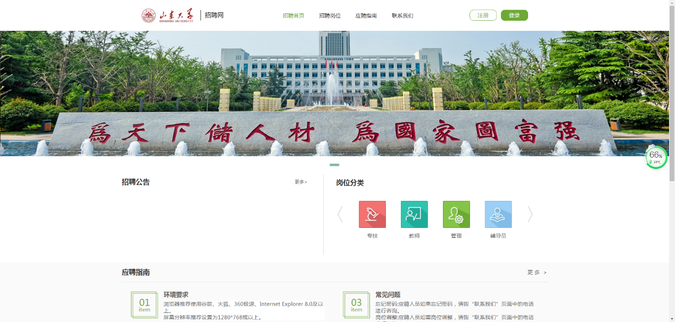

申报界面
- 认真阅读应聘须知
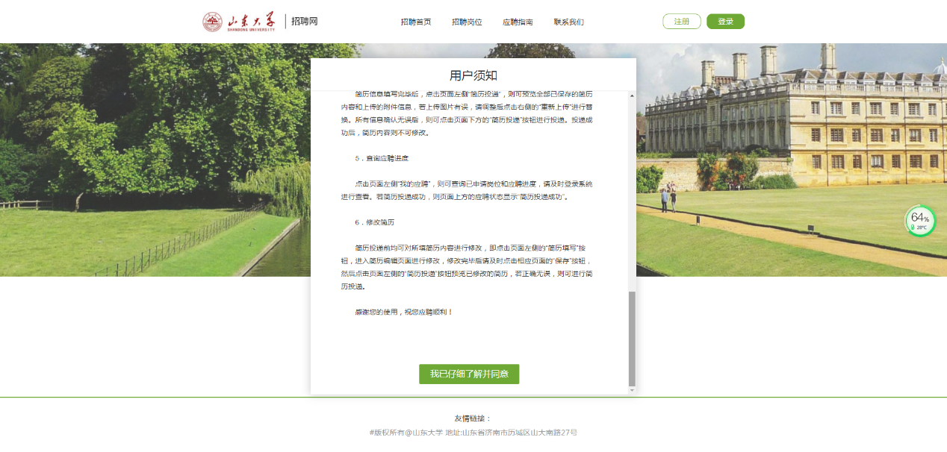
- 点击招聘职位的对应职位系列进入申报职位。
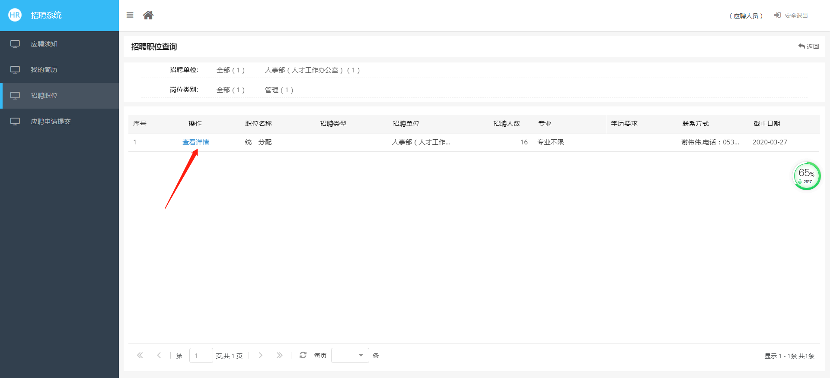
- 点击申报职位填写应聘基本资料信息。
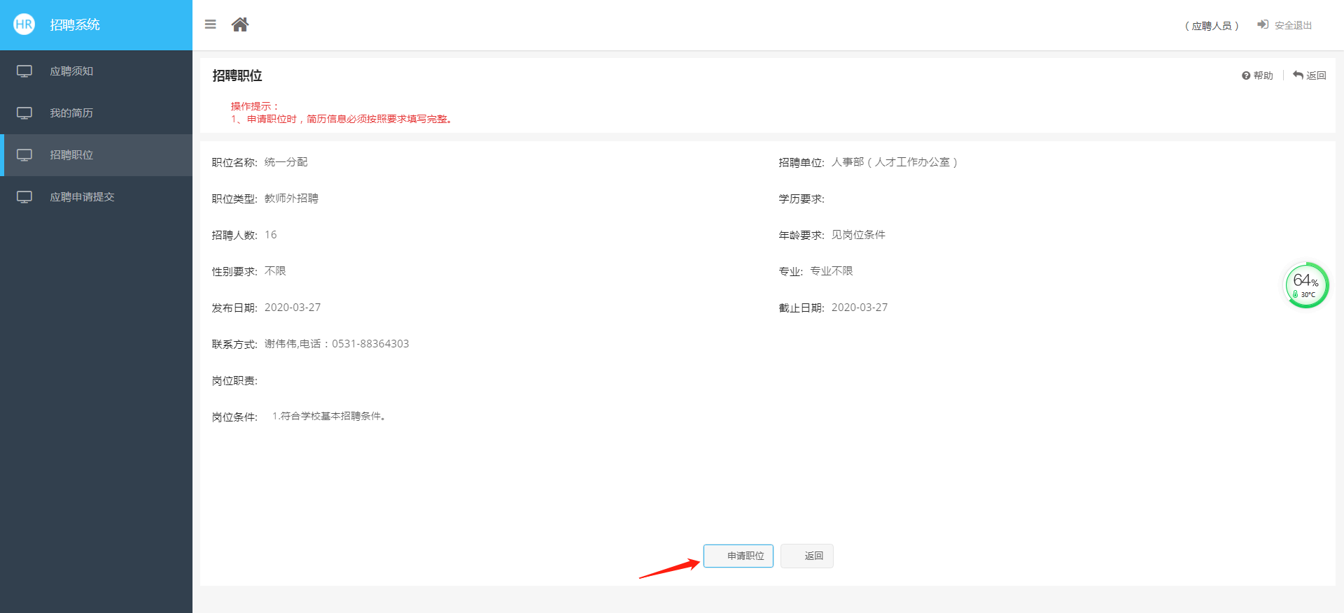

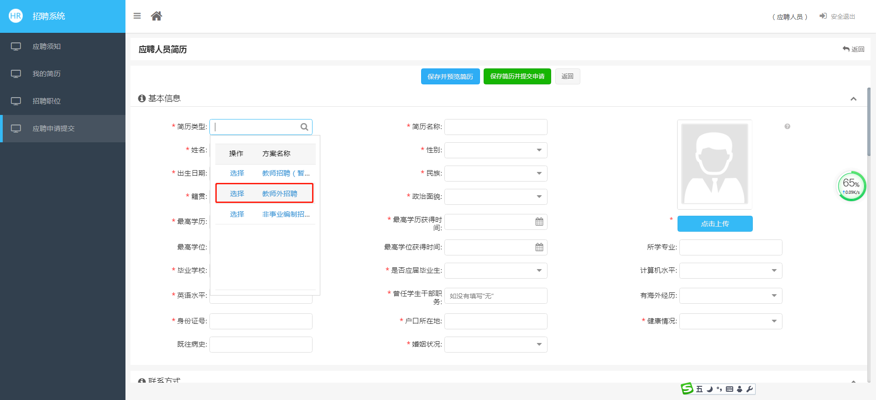
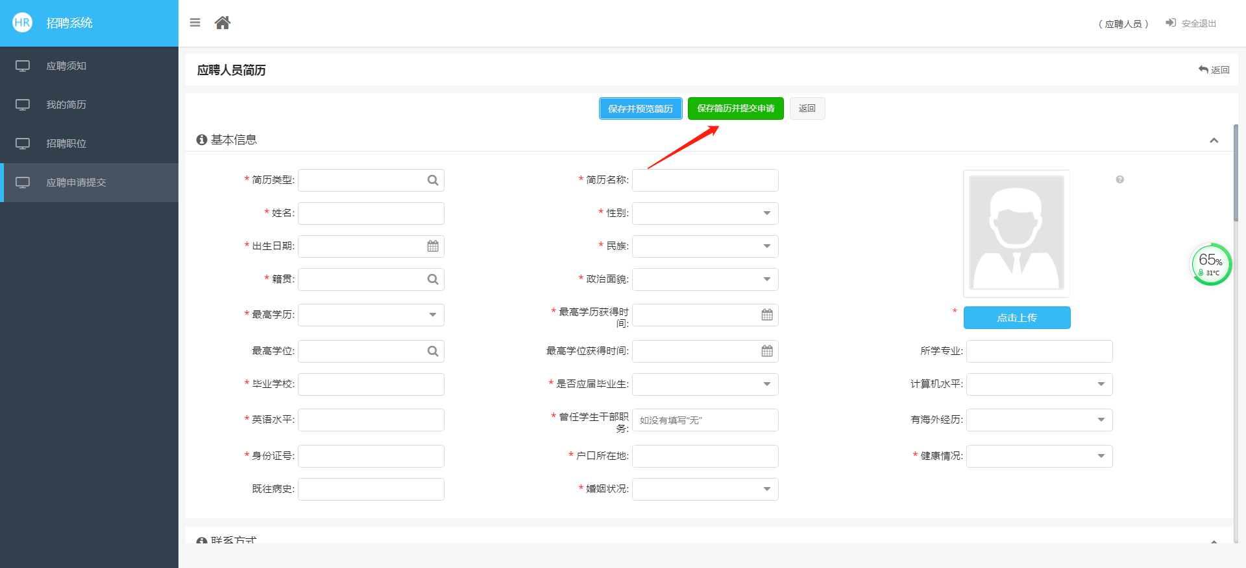
- 点击应聘申请提交。应聘登记表和诚信承诺书，准考证在规定时间内可以打印。

关于山东大学岗位招聘报名系统信息填写的注意事项：
1.山东大学国际交流专员公开招聘工作只接受本系统报名。请在截止日期前填写简历并提交应聘申请。
2.每位应聘者本批次内只可申请一个岗位，不得兼报其他岗位，多岗位申报者取消应聘资格。
3.请务必保证所填简历信息真实、准确，简历一旦提交则不可修改，若应聘成功，相关信息将直接进入山东大学人事信息数据库。
4.招聘后续工作的通知将在山东大学国际事务部网站公布，如有特殊情况，学校将通过简历中填写的电子邮箱和联系电话等渠道反馈，请保持邮箱和电话联系畅通。
5.照片须上传近期白底免冠证件照。
6.身份证上传照片须包括正反两面。
7. 国内应届毕业生如暂未取得毕业证和学位证，可上传毕业生就业推荐表（上传完整并有印章），或学校开具的在读证明，或学信网的在读证明（二维码不可遮挡）。
8.学习经历按大学本科经历、硕士研究生经历、博士研究生经历顺序填写。
9.国内应聘人员在填写学习经历时，学位附件和学历附件均须上传，缺一不可；海外留学人员学位附件处可上传毕业证书，同时在相关附件栏上传海外学历学位认证；硕博连读毕业生，如无法提供硕士学位证书，可将博士学位证明同时提交到硕士学位证明处。
10.学习经历中本科经历若无导师信息，可填写辅导员或班主任信息，硕士以上须填写直接指导的导师信息。
11.工作经历的须如实填写工作单位相关信息。
12.家庭成员（近亲属、夫妻关系、直系血亲关系、三代以内旁系血亲以及近姻亲关系）有在山东大学工作的，必须如实填写相关信息。如故意隐瞒，一旦查实，视作提供虚假报名信息，取消应聘资格。
13.本系统上传的图片须保证清晰、完整，图片模糊难以辩认或有遮挡的，视作未上传。图片格式为JPG、jpg，PNG，大小不超过1M。

